Министерство образования и науки Российской Федерации

**Федеральное государственное бюджетное образовательное учреждение высшего образования**

«Владимирский государственный университет

имени Александра Григорьевича и Николая Григорьевича Столетовых»

(**ВлГУ)**

Кафедра "Информационных систем и программной инженерии"

Отчет

по дисциплине

«Технологии программирования»

Этап № 2

по Курсовому проекту

на тему

“Разработка программной системы

«Кадастровое управление»”

Выполнил:

ст. гр. ПРИ-116

Мартынов Г. И.

Принял:

доц. Вершинин В.В.

Владимир, 2018

1 ПОСТАНОВКА ЦЕЛИ И ЗАДАЧ

1.1 Цель

1.1.1 Целью курсового проектирования является изучение процесса разработки сложных систем на примере конкретной программной системы, определяемой тематикой курсового проекта.

1.2 Задачи

1.2.1 Для достижения поставленной цели необходимо решить следующие задачи:

− изучение особенностей конкретной предметной области, относящихся к теме курсового проекта;

− анализ возможных подходов и методов решения с обоснованием выбранного подхода;

− разработка моделей (математической, структурной, информационной, данных) программной системы;

− выбор алгоритмов с учетом их точности и спецификой предметной области;

− разработка программного обеспечения;

− анализ полученных результатов работы ПО.

**1.3 Сокращения**

− Кадастровое управление: КУ;

− Кадастровый объект: КО;

− Кадастровая работа: КР;

− Справочник типов объектов учета: СТОУ.

2 ПРОЕКТИРОВАНИЕ БАЗЫ ДАННЫХ

2.1 Описание предметной области

2.1.1 Организация работы кадастрового управления, в том числе технической инвентаризации (обмерные работы и изготовление технических планов с целью осуществления кадастрового учёта) в отношении любых объектов недвижимости с предельной точностью, и подготовка соответствующей документации.

2.2 Пользователи разрабатываемой системы

2.2.1 Пользователями данной базы данных являются администратор, который рассматривает заявки и регистрирует, либо отказывает; кадастровый инженер, который ведет кадастровый учет т.е. делает кадастровую работу (КР); заказчик, который может зарегистрироваться в системе, подать заявку и просматривать сведения о своем кадастровом объекте (КО) или объектах.

2.2.2 Диаграмма прецедентов представлена на рисунке 1.



Рисунок 1 – Диаграмма прецедентов

2.3 Расширенное описание прецедентов

2.3.1 Название прецедента «Подать заявку»

Предусловие: заказчик нажимает кнопку "Подать заявку".

Действующее лицо: заказчик

Основной поток: открывается окно приложения, отображающее форму заявки. Заказчик заполняет все нужные поля и нажимает кнопку "Подать".

Постусловие: данные поданной заявки система сохраняет в БД и перенаправляет его администратору в прецедент "Обработать заявку".

2.3.2 Название прецедента «Ввести данные о КО»

Предусловие: администратор нажимает кнопку "Ввести данные о КО".

Действующее лицо: администратор

Основной поток: открывается окно приложения, отображающее форму ввода данных о КО. Администратор вводит тип КО, кадастровый номер и другие данные в соотв. поля. Нажимает кнопку "Сохранить".

Постусловие: данные о КО система сохраняет в БД, которые после можно посмотреть в прецеденте "Просмотреть сведения о КО".

2.3.3 Название прецедента «Изменить данные о КО»

Предусловие: администратор открывает окно просмотра сведений о КО.

Действующее лицо: администратор

Основной поток: Администратор пользуется средствами поиска по каталогу (тип КО, кадастровый номер) нажимает кнопку "Изменить" у нужной записи. Открывается окно приложения, отображающее форму изменения данных о КО. Изменяет необходимые данные в соотв. полях. Нажимает кнопку "Сохранить".

Постусловие: данные о КО система сохраняет в БД, которые после можно посмотреть в прецеденте "Просмотреть сведения о КО".

2.3.4 Название прецедента «Удалить данные о КО»

Предусловие: администратор открывает окно просмотра сведений о КО.

Действующее лицо: администратор

Основной поток: Администратор пользуется средствами поиска по каталогу (тип КО, кадастровый номер) нажимает кнопку "Удалить" у нужной записи. Открывается диалоговое окно подтверждения удаления, нажимает на кнопку "Подтвердить" или "Отменить".

Постусловие: данные о КО система сохраняет в БД, которые после можно посмотреть в прецеденте "Просмотреть сведения о КО".

2.3.5 Название прецедента «Войти в систему»

Предусловие: анонимный пользователь зарегистрирован в ИС "Кадастровое управление", т.е. имеет присвоенный ему номер пользователя, но он не вошел в систему.

Действующее лицо: анонимный пользователь

Основной поток: Анонимный пользователь заходит на сайт, нажимает на кнопку "Войти в систему", открывается окно ввода логина и пароля. Вводит свой логин и пароль и нажимает на кнопку «Войти».

Альтернативный поток: анонимный пользователь не зарегистрирован в ИС "Кадастровое управление".

Анонимный пользователь нажимает на кнопку зарегистрироваться, открывается окно ввода ФИО, телефона, логина, пароля и т.д. Он вводит свои данные, запоминает логин и пароль и нажимает на кнопку «Войти».

Постусловие: система выполняет вход в систему.

2.3.6 Название прецедента «Просмотреть сведения о КО»

Предусловие: -

Действующее лицо: авторизованный пользователь

Основной поток: Просмотреть сведения о КО

Авторизованный пользователь открывает окно приложения, отображающее форму сведений о КО. Пользуется средствами поиска по каталогу (тип КО, кадастровый номер, дата внесения данного кадастрового номера, правовой статус земельного участка, адрес его размещения, кадастровая стоимость недвижимости). Просматривает, что ему необходимо.

Постусловие: после нахождения нужной информации, закрывает форму.

**3 СЛОВАРЬ ПРЕДМЕТНОЙ ОБЛАСТИ**

3.1 Сущность «Пользователь (User)»

3.1.1 Авторизованный пользователь системы, который имеет логин, пароль, личные данные, ему доступны определенные функции системы.

3.1.2 Атрибуты:

− фамилия, имя, отчество, String;

− дата рождения, Date;

− телефон, String;

− логин, String;

− пароль, String;

− адрес электронной почты, String;

− привилегии, String (уровень доступа: минимальный, средний, полный).

3.2 Сущность «Заказчик (Customer)»

3.2.1 Авторизованный пользователь системы, который имеет логин, пароль, личные данные, ему доступны определенные функции системы.

3.1.2 Атрибуты:

− место работы/организация, String;

− заявки, List<Application> (берется из сущности «Заявка»).

3.3 Сущность «Заявка (Application)»

3.3.1 Сущность, взаимодействующая с заказчиком, отражающая его цели.

3.3.2 Атрибуты:

− заказчик, Cust (автоматически, т.к. авторизован, из сущности «Заказчик»);

− дата, Date (автоматически, дата подачи заявки);

− кадастровый объект, TypeCW (связан с сущностью «Кадастровый объект»);

− КР, CadastralWork (связан с сущностью «Кадастровая работа»);

− пояснения, String (необязательное текстовое поле);

− статус, String (создана, отправлена, на рассмотрении, одобрена/отклонена).

3.4 Сущность «Вид кадастровой работы (Type CW)»

3.4.1 Задается вид: межевой план, технический план, акт обследования.

3.4.2 Атрибуты:

− название вида, Enum (межевой план, технический план, акт обследования).

3.5 Сущность «Кадастровый объект (Cadastral object)»

3.5.1 Главная информационная база, с которой работает информационная система. Ее редакцией занимается администратор.

3.4.2 Атрибуты:

− тип КО, int (связан с сущностью «Справочник типов КО»);

− кадастровый номер, int;

− дата внесения данного кадастрового номера, Date;

− правовой статус земельного участка, Enum;

− адрес его размещения, String;

− точное значение площади объекта недвижимости, String;

− кадастровая стоимость недвижимости, String.

**3.6 Сущность «Статус (Status)»**

3.6.1 Определяет этапы выполнения заявки и кадастровой работы.

3.6.2 Атрибуты:

− Название, String (заявка: создана, отправлена, на рассмотрении, одобрена/отклонена, оценивается/оценена, оплачена, выполняется, завершена)

3.7 Сущность «Инженер (Engineer)»

3.7.1 Пользователь системы, основной задачей которого является выполнение кадастровых работ.

3.7.2 Атрибуты:

− дата приема на работу, Date;

− оклад, decimal;

− кол-во завершенных КР, list<CW> (из сущности «Кадастровая работа»);

− текущий статус работы, String (№ Кадастровой работы или свободен).

3.8 Сущность «Кадастровая работа (Cadastral work)»

3.8.1 Основная работа, которую выполняет инженер.

3.8.2 Атрибуты:

− вид КР, int (связан с сущностью «Вид кадастровой работы»);

− инженер, int (связан с сущностью «Инженер»);

− учет, docx, *.rar (здесь прикрепляется план и документация);

− стоимость работы, decimal (определяется из того, какой вид и объем работ).

3.9 Сущность «Справочник типов КО (Handbook of CO types)»

3.9.1 Отражает список типов КО.

3.9.2 Атрибуты:

− название типа, String (земельные участки; здания, сооружения, помещения; территориальные зоны).

3.10 Сущность «Администратор (Administrator)»

3.10.1 Пользователь системы, обладающий полным доступом к системе, имеет право вносить, редактировать и удалять любую информацию в системе.

3.10.2 Атрибуты:

− дата приема на работу, Date;

− оклад, decimal.

4 ФУНКЦИОНАЛЬНАЯ ДЕКОМПОЗИЦИЯ СИСТЕМЫ

3.1 Перечень функций системы

3.1.1 Гость:

− Зарегистрироваться;

− Войти в систему.

**3.1.2 Пользователь**:

− Посмотреть главную страницу сайта;

− Посмотреть сведения о заявках;

− Посмотреть сведения о КО.

**3.1.3 Заказчик наследует поведение пользователя, а также может**:

− Подать заявку;

− Редактировать заявку;

− Оплатить заявку;

− Отменить заявку.

**3.1.4 Администратор наследует пользователя, а также может**:

− Создать данные о КО;

− Изменить данные о КО;

− Удалить данные о КО.

**3.1.5 Инженер наследует поведение пользователя, а также может**:

− Обработать заявку (одобрить/отклонить)

− Создать КР;

− Редактировать КР;

− Удалить КР;

− Изменить данные о КО;

− Работать со справочником типов объектов учета (СТОУ) в КУ.

3.2 Описание взаимоотношений между классами.

3.2.1 Взаимоотношения между классами представлено в таблице 1.

Таблица 1 − Взаимоотношения между классами

|  |  |  |  |
| --- | --- | --- | --- |
| № | Взаимодействующий класс | Наследование | Классы, с которыми взаимодействуют |
| 1 | Пользователь | − | Главные вкладки сайта, Заявка, КО |
| 2 | Заказчик | Пользователь | − |
| 3 | Инженер | Пользователь | КР, типы КО |
| 4 | Администратор | Пользователь | КР, типы КО, вид КР, типы КО |
| 5 | Заявка | − | вид КР, Статус, КО. |

3.3 Диаграмма классов

3.3.1 Диаграмма классов представлена на рисунке 2.

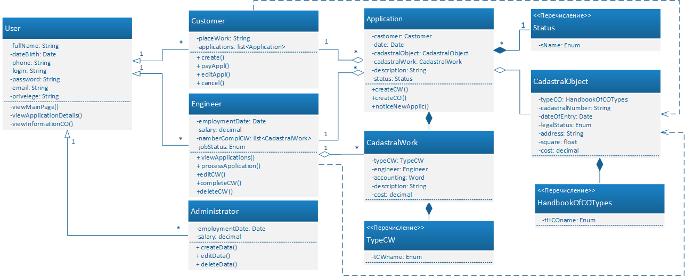

Рисунок 2 – Диаграмма классов

**3.4 Диаграмма объектов**

3.4.1 Диаграмма объектов, полученная на основе диаграммы классов для объекта «Заявка» представлена на рисунке 3.

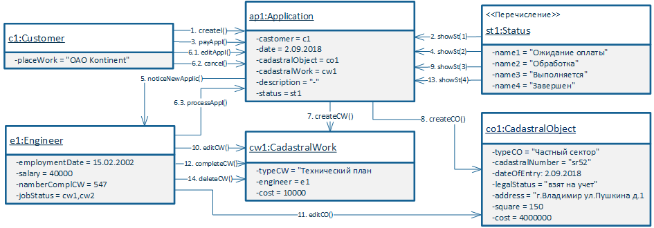

Рисунок 3 – Диаграмма объектов для объекта «Заявка»

**3.5 Диаграмма состояний**

3.5.1 Описание бизнес-процесса работы ИС с заявкой представлено ниже:

1. Пользователь (заказчик) оформил заявку, указав свои реквизиты, способ оплаты, вид КО и КР. Объект «Заявка» создан в системе (объект в памяти и/или запись в БД. Данные, указанные покупателем при оформлении заявки, передается во внешнюю систему проверки; заказ ожидает подтверждения о проверке.

2. От системы проверки пришло сообщение о неверном вводе нескольких полей. У заказчика на экране появляется соответствующее уведомление, он обязан исправить эти поля.

3. От системы проверки пришло подтверждение корректности ввода данных. Поскольку оплата заявки производится через внешнюю платежную систему, заявка не обрабатывается до момента получения подтверждения об оплате.

4. От платежной системы пришло сообщение об отказе в оплате или истек максимальный срок ожидания оплаты. Заказчику на указанный им e-mail отправляется соответствующее уведомление, после чего переходим к п. 9.

5. От платежной системы пришло подтверждение об оплате. Объект «Заявка» помечается как оплаченный. Заявка помечается как достоверная и переходит в состояние «Обработка заявки».

6. Инженер не одобрил заявку. Переходим к п. 9.

7. Инженер подтвердил заявку, заявка переходит в состояние «Выполнение».

8. Инженер завершил КР и заказчику отправляется уведомление о выполнении.

9. Заявка помечается как отмененная.

3.5.2 Диаграмма состояний, полученная на основе диаграммы классов для объекта «Заявка» представлена на рисунке 4.

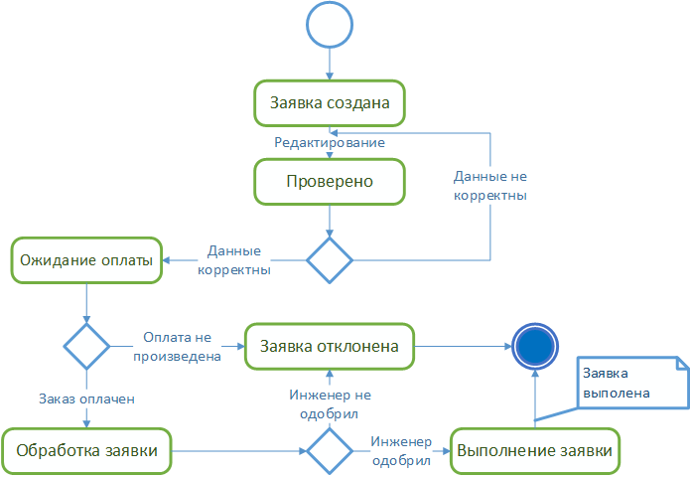

Рисунок 4 – Диаграмма состояний для объекта «Заявка»

**3.6 Диаграмма последовательностей**

3.6.1 Диаграмма последовательностей для объекта «Заявка» с действующим актером «Заказчик», полученная на основе диаграммы прецедентов представлена на рисунке 5.

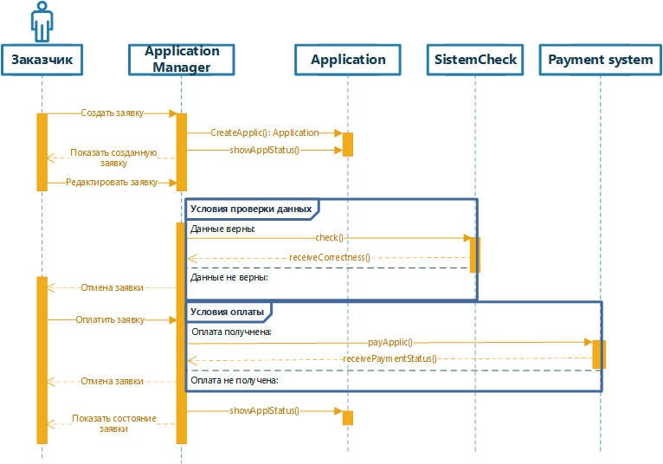

Рисунок 5 – Диаграмма последовательностей «Заявка» с актером «Заказчик»

3.6.1 Диаграмма последовательностей для объекта «Заявка» с действующим актером «Инженер», полученная на основе диаграммы прецедентов представлена на рисунке 6.

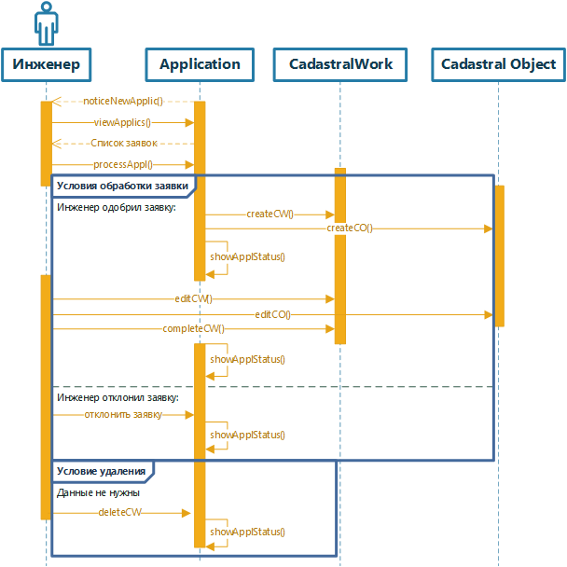

Рисунок 6 – Диаграмма последовательностей «Заявка» с актером «Инженер»